DOPPELLEKTION 01 · WAS IST KI?

Vorwissen aktivieren: Regeln für Katze oder Hund
Phase 2 von 5 · 10 Minuten · Sozialform: Tandem → Klasse · 8 / 2 Min
Leitfrage der Doppellektion: Wann ist ein System intelligent, und worin unterscheiden sich feste Regeln vom Lernen aus Daten? · Kursseite öffnen
Name: | Klasse: | Datum:

Auftrag 2 · Fünf Wenn-dann-Regeln und zwei Gegenbeispiele
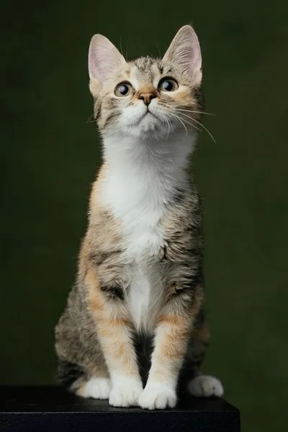 | 
Katze als Ausgangsbeispiel für die Wenn-dann-Regeln | Hund als Ausgangsbeispiel für die Wenn-dann-Regeln

Bilder aus der bereitgestellten PDF-Vorlage. Die beiden Fotos sind Ausgangsbeispiele, kein repräsentativer Trainingsdatensatz.
Formulieren Sie zu zweit fünf Regeln, mit denen eine Maschine Katzen von Hunden auf Fotos unterscheiden soll. Benutzen Sie beobachtbare Merkmale statt «sieht wie eine Katze aus».
Nr. | Wenn … | dann …
1
2
3
4
5

Austausch im Uhrzeigersinn: Geben Sie das Regelblatt der nächsten Gruppe. Finden oder beschreiben Sie zwei Katzen bzw. Hunde, die deren Regeln verletzen. Schreiben Sie die betroffene Regelnummer und eine Begründung dazu; geben Sie das Blatt zurück. Keine zusätzliche Bildrecherche erforderlich.
Gegenbeispiel | Welche Regel scheitert? | Warum?
1:
2:

